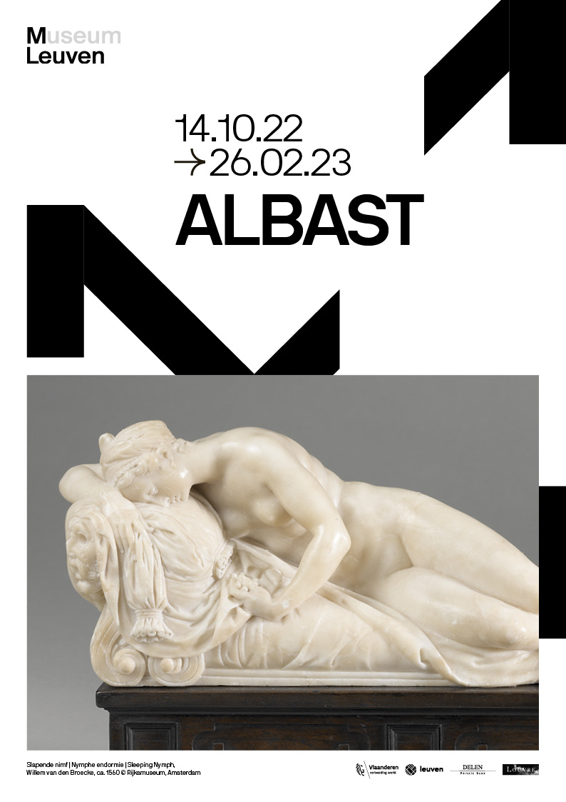

BEELDHOUWEN IN ALBAST

Als pastinaak en warmoes vergeten groenten zijn, dan is albast bij het grote publiek een vergeten steensoort. In tegenstelling tot bijvoorbeeld marmer of graniet, wordt albast vandaag de dag slechts zelden gebruikt als materiaal binnen de kunst. Misschien ken je de steen nog het best vanuit een andere context: wie in België 75 jaar getrouwd is, viert een zogenaamd albasten huwelijk. Daarmee wordt albast hoger ingeschat dan onder meer robijn (40 jaar), goud (50 jaar) of diamant (60 jaar). Hoe komt het dat we zoveel waarde hechten aan een steen die nauwelijks nog gekend is?
Het gebruik van albast reikt terug tot de oude Egyptenaren. Zo zou de naam van de steensoort afgeleid zijn van de Egyptische regio Alabastron. In Europa liet de verspreiding en popularisering van albast echter op zich wachten tot de late middeleeuwen. Europees albast, dat een andere samenstelling kent dan de antieke variant, is erg zacht en dus makkelijk te bewerken. Al snel groeide het dan ook uit tot een geliefd materiaal binnen de beeldhouwkunst. Albast werd gewaardeerd als luxesteen bij uitstek – en het ideale alternatief voor Italiaans marmer, waar het sterk op lijkt.
In deze tentoonstelling worden de materiële en symbolische aspecten van albast uit de doeken gedaan aan de hand van topstukken van de 14e tot de 17e eeuw: van gotische retabelfragmenten tot barokke altaren; van piepkleine verzamelobjecten tot monumentale graftombes. De eerste zaal biedt een overzicht van de kenmerken die albast tot zo’n geliefd materiaal gemaakt hebben: de huidachtige glans, de transparantie, en de kleur van de steen.
Het verhaal van albast eindigt echter niet in de 17e eeuw. Daarom is de tentoonstelling verrijkt met hedendaagse werken van de Belgische kunstenaar Sofie Muller (°1974). In haar praktijk staat de materialiteit van albast centraal: de ruwheid van de net ontgonnen albastknol tegenover de fluwelen zachtheid en schoonheid van het gepolijst eindproduct. Op die manier zet Muller albast in om de mens op een psychologische manier te analyseren en te verbeelden.

Curatoren: Marjan Debaene (M Leuven) en Sophie Jugie (musée du Louvre)
Deze tentoonstelling wordt gepresenteerd met de uitzonderlijke medewerking van het musée du Louvre. Medesponsors van de tentoonstelling zijn: de Vlaamse Gemeenschap, Bank Delen en M-LIFE.

ONDERZOEK

De tentoonstelling kan rekenen op de meest recente onderzoeksresultaten van een aantal projecten rond albast. Het materiaal is een van de nieuwkomers in de zogenaamde ‘material turn’ die de laatste jaren plaatsvond, met een grotere focus op multidisciplinair en materiaal-technisch wetenschappelijk onderzoek, ter aanvulling van het voornamelijk monografisch-stilistische, iconografische en typologische onderzoek dat de kunstgeschiedenis sinds de 19e eeuw domineerde.
Isotopenanalyse
De afdeling beeldhouwkunst van het Louvre voert in samenwerking met verschillende Franse wetenschappelijke instituten (Laboratoire de Recherche des Monuments Historiques, Bureau de Recherches Géologiques et Minières en Centre Interdisciplinaire de Conservation et de Restauration du Patrimoine) een multidisciplinair onderzoeksprogramma uit op basis van isotopenanalyse. Deze analyses maken het mogelijk de precieze herkomst van albast vast te stellen, vaak tot op het niveau van de albastgroeve. Deze informatie wordt vergeleken met gegevens over de geschiedenis van de steengroeven en de handelsstromen, de belangrijkste bouwplaatsen en hun opdrachtgevers, waardoor een tot nu toe onbekende geschiedenis van de oorsprong van albast in Frankrijk kan worden onthuld. Het is immers zo dat er nogal wat verwarring bestond over het materiaal albast. Het ene albast is ook niet het andere, zo bestaat er calcietalbast en ook gips/anhydriet albast. De eerstgenoemde, bekend als "Egyptisch" of "Oosters" albast, gaf de materialen hun naam. De steen die voor Egyptische alabastra werd gebruikt, bestaat uit het mineraal calciet, is bruinachtig en gebandeerd. Het ‘echte’ albast dat het onderwerp van de expo vormt, werd op grote schaal gevonden en alleen gebruikt in de middeleeuwen en de vroegmoderne tijd in West-Europa; het is de edele variëteit van gips.
In 2014 werd in Frankrijk door het LRMH en het BRGM een betrouwbare analysemethode ontwikkeld gebaseerd op de isotopische samenstelling van zwavel, zuurstof en strontium, drie elementen die zich in albast bevinden. De meeste chemische elementen hebben namelijk meerdere stabiele natuurlijke varianten, isotopen genoemd, omdat ze zich in de "zelfde" (ίσος) "plaats" (τόπος) van het periodiek systeem bevinden en alleen in hun massa verschillen. De verhouding van zware tot lichte isotopen van de verschillende elementen in een materiaal levert een soort "vingerafdruk". Deze nieuwe methode stelt onderzoekers in staat de belangrijkste historische albastafzettingen in Engeland, Frankrijk, Spanje, Italië en Duitsland te onderscheiden.
Marmer of Albast?
Albast of wit marmer, het kwam al ter sprake dat het onderscheid soms moeilijk te maken is. Visueel kunnen deze twee steensoorten erg op elkaar lijken, want beide zijn wit tot beige van kleur, doorschijnend en kunnen tot een bepaalde glans worden afgewerkt. Dat zorgde al van in de middeleeuwen voor een verwarring tussen beide stenen (zowel visueel als in gebruikte terminologie). Chemisch en mineralogisch hebben de twee soorten steen echter weinig of niets met elkaar gemeen. Op het gebied van mineralogie is albast een variant van het mineraal gips of anhydriet (calciumsulfaat), terwijl metamorf marmer is samengesteld uit carbonaat mineralen, voornamelijk calciet en dolomiet. Over het algemeen is het moeilijk om de bron van de witte, doorschijnende steensoort te bepalen, tenzij enkele duidelijke kenmerken aanwezig zijn, zoals adering. Bovendien is het ook vaak moeilijk ze van elkaar te onderscheiden als gevolg van de slechte staat van bewaring waarin het kunstwerk verkeert of de aanwezigheid van oude oppervlaktebehandelingen, zoals was of olie.
Het doel van de lopende studie van het Koninklijk Instituut voor het Kunstpatrimonium (KIK-IRPA, Brussel) is om de twee materialen te onderscheiden met behulp van een niet-invasieve methode, namelijk een XRF-analyse. Dit heeft als voordeel dat er geen stalen van het kunstwerk moeten worden genomen en het object niet wordt beschadigd. Het project wordt gefinancierd door het Fonds Professor Jean-Jacques Comhaire van de Koning Boudewijnstichting en wordt uitgevoerd door een interdisciplinair team van het KIK-IRPA. Dit onderzoek kon onder meer voor ‘De heilige Catharina van Alexandrië’ van André Beauneveu reeds sluitend aantonen dat het werk wel degelijk uit albast, en niet uit marmer, werd vervaardigd.
Grafsculptuur
Safe in their Alabaster Chambers —
Untouched by Morning
And untouched by Noon —
Sleep the meek members of the Resurrection
[…]
Zo begint het gedicht ‘Safe in their Alabaster Chambers’ van de 19e-eeuwse dichteres Emily Dickinson. In het gedicht wachten de doden op de verrijzenis in hun albasten kamers – een rechtstreekse verwijzing naar de eeuwenoude traditie van het gebruik van albast voor grafmonumenten en tombes.
De voorliefde voor albast in grafsculptuur hoeft niet te verwonderen. Enerzijds was albast een prestigieus materiaal, waarmee opdrachtgevers zelfs voorbij de dood konden pronken met hun rijkdom en goede smaak. Anderzijds werd albast gezien als de steen die het dichtst de menselijke huid benaderde – en dus de dode op symbolische wijze weer tot leven kon brengen.
Het gebruik van albast in de grafkunst vond een aanvang in de 14e eeuw aan de koninklijke hoven van Engeland, Frankrijk en Aragon, en werd nadien overgenomen in heel Europa en onder verschillende lagen van de bevolking. In sommige gevallen werd een volledig grafmonument uitgevoerd in albast, van de architecturale omkadering tot de sculpturale elementen. Meestal werden meerdere materialen samen gebruikt, waarbij albast voorbehouden bleef voor de voornaamste onderdelen van het monument, zoals het beeld van de overledene of andere menselijke figuren.
Het was vaak niet evident om op zulke grote schaal in albast te werken. In tegenstelling tot marmer werd albast ontgonnen in relatief kleine knollen. Voor grootschalige werken werden uitzonderlijk grote blokken gebruikt, of grote banken zoals die in de Alpen werden gevonden, ofwel verschillende fragmenten samengevoegd. De grote lig- en knielbeelden zijn dus getuigen van de moeite die men zich getroostte om vereeuwigd te worden in albast.
Altaarstukken en reliëfs: 14e-15e eeuw
Tijdens de middeleeuwen was een altaar van een kerk of kapel niet compleet zonder bijhorend altaarstuk of retabel, waarvan de origine ligt in het plaatsen van relieken of heiligen op het altaar ter verering. Zo’n retabel kon een schilderij zijn, maar vaak werd ook gekozen voor gebeeldhouwde ensembles. Zo ontwikkelde het koninklijk hof van Frankrijk in de loop van de 14e eeuw een voorliefde voor altaarstukken in witte steen – marmer of albast – tegen een donkere achtergrond. In navolging van Frankrijk ontstond ook in andere gebieden in Europa een genegenheid voor albasten retabels en reliëfs.
Vooral in Engeland kwam een rijke productie op gang van altaarstukken in albast. In de omgeving van Nottingham, waar zich schijnbaar onuitputtelijke albastgroeves bevonden, werden gestandaardiseerde, maar kwalitatief hoogstaande albasten retabels vervaardigd – een vroege vorm van massaproductie. De retabels vonden afzet op de lokale markt, maar werden ook naar het buitenland geëxporteerd – tot zelfs in Italië en Spanje.
Op het Europese vasteland doken er slechts hier en daar ateliers op die zich specialiseerden in albasten altaarstukken. Het bekendste voorbeeld is het atelier van de zogenaamde Meester van Rimini uit de eerste helft van de 15e eeuw – een beeldhouwer waarvan we de naam niet met zekerheid kennen, en die dus vernoemd is naar zijn voornaamste werk: het ‘Kruisigingsretabel’ uit de Santa Maria della Grazie kerk van Rimini, in Italië, nu bewaard in Frankfurt. Deze mogelijk Brugse kunstenaar produceerde met zijn atelier erg fraaie albasten figuren en reliëfs, die in heel Europa gewaardeerd werden.
In de tweede helft van de 15e eeuw viel de productie van albasten retabels in de Lage Landen zo goed als helemaal stil. De Lage Landen hadden altijd al een voorkeur gehad voor gepolychromeerde houten retabels, die op de Europese markt zelfs de meest wezenlijke concurrent vormden voor de albasten retabels uit Nottingham.
Altaarstukken en reliëfs: 16-17e eeuw
Vanaf de vroege 16e eeuw keerde het tij voor albasten retabels in Europa. De renaissance bracht een hernieuwde belangstelling voor antieke kunst met zich mee, en albast kreeg een reputatie als het Noord-Europese equivalent van Italiaans marmer.
Jean Mône, meester-kunstenaar van keizer Karel V en wel gezien als de eerste renaissancebeeldhouwer van de Lage Landen, werkte uitsluitend in albast. Aan hem worden zowel kleine reliëfs als grootschalige altaarstukken toegeschreven. Daarmee bepaalde hij meteen de norm voor de retabelproductie in de Lage Landen: de gotische houten retabels geraakten uit de mode, en kunstenaars legden zich steeds vaker toe op albasten altaarstukken in antieke stijl. Vooral in Mechelen werden in groten getale albasten reliëfs geproduceerd, vaak bedoeld als huisaltaren voor privégebruik.
Ook in andere gebieden werd albast beschouwd als het ideale materiaal voor renaissance beeldhouwkunst, en dat zowel op grote als kleine schaal. In Spanje werden kerken voorzien van immense altaren, soms meer dan twaalf meter hoog en voorzien van tientallen figuratieve reliëfs in albast. Daarnaast legden befaamde kunstenaars zoals Diego de Siloé of Damià Forment zich ook toe op kleinschalige, verfijnde reliëfs voor kapellen of privédevotie. In Frankrijk, niet toevallig in de directe omgeving van Parijs en het koninklijk hof – waar de voorkeur voor albast twee eeuwen eerder een oorsprong vond – werden kerken rijkelijk voorzien van albasten retabels. Getuige daarvan is het imposante reliëf met de 'Dood van Maria', dat vermoedelijk deel uitmaakte van een nog veel groter ensemble.
Voor vorst en verzamelaar
Hoewel de private kunstverzameling vandaag niet meer weg te denken is uit het culturele landschap, was het gedurende de middeleeuwen niet gebruikelijk om kunst te verzamelen in de moderne zin van het woord. Kunst was traditioneel bedoeld voor publieke instelling zoals kerken, paleizen en kloosters, of voor persoonlijke devotie. Vanaf de 16e eeuw, onder invloed van de ideeën van de renaissance en het humanisme, veranderde de omgang met kunstobjecten echter. Plots wilde elke zichzelf respecterende humanist of gegoede burger middels een kunstcollectie tonen op de hoogte te zijn van nieuwe trends.
Bovenop de religieuze sculpturen die al tijdens de middeleeuwen gebruikt werden in een private context, werden vanaf de 16e eeuw meer diverse objecten geproduceerd voor de privémarkt. Portretten, medaillons, bekers, memorabilia en zelfs veredelde gebruiksvoorwerpen in albast waren onontbeerlijk in elke kunstverzameling.
Albasten objecten waren erg populair bij de vroege kunstverzamelaars. Hoewel minder exclusief dan ivoor, had albast een waarde die zo goed als gelijkstond met die van marmer. Het kleine formaat waarin albast meestal ontgonnen werd, en de fijne afwerkingsgraad die de zachtheid van de steen toeliet, maakte het bovendien tot het ideale materiaal voor minutieuze, virtuoze objecten.
Dat ook na de 16e eeuw albasten beeldhouwwerk erg geliefd bleef onder verzamelaars, bewijst onder meer de ‘Man van Smarten’. Dat virtuoos uitgewerkte kleinood was misschien wel het favoriete object van Fritz Mayer van den Bergh, wiens persoonlijke collectie de basis vormde voor het gelijknamige museum in Antwerpen.
Albast uit de Celestijnenkerk van Heverlee
Toen Willem van Croÿ, raadsheer van keizer Karel V en eigenaar van het Arenbergkasteel in Heverlee, in 1521 zijn einde voelde naderen, drukte hij bij testament de wens uit een klooster te bouwen als mausoleum voor zichzelf en zijn nageslacht. Geen maand na zijn dood liet zijn weduwe, Maria van Hamal, de bouw aanvatten van wat de Celestijnenpriorij van Heverlee zou worden: een ruim klooster met bijbehorende kloosterkerk. Omdat de kerk fungeerde als begraafplaats voor het adellijk geslacht van Croÿ, diende ze op alle vlakken de faam en rijkdom van de familie te weerspiegelen. Kosten noch moeite werden gespaard om de kerk in te kleden, en binnen de kortste keren puilde de Celestijnenpriorij uit van de renaissancekunst – waarvan de albasten sacramentstoren, graftombes en altaarstukken de artistieke hoogtepunten vormden.
Eeuwenlang gold de Celestijnenkerk als een van de waardevolste religieuze gebouwen van de Lage Landen. Die reputatie kon de kerk echter niet vrijwaren voor de rampspoed van de Franse Revolutie. In 1796 marcheerde een troep Leuvense revolutionairen naar het klooster, geleid door een zekere Rosse Max. Ze beukten de deur in en vernielden zowat alles wat ze tegenkwamen. De kerk bleef verminkt achter, en in 1816 werd besloten ze volledig te slopen. Bepaalde delen van het klooster bleven wel in gebruik, en werden in het jaar 2000 nieuw leven in geblazen als de bibliotheek 2Bergen Campus Arenberg.
In de laatste zaal zijn enkele van de weinige overgebleven beeldhouwwerken van de voormalige kerk bij elkaar gebracht, met het gigantische 17e-eeuwse Sint-Annaretabel van Robrecht Colyns de Nole als orgelpunt – een laatste hoogtepunt van albasten retabelsculptuur. Op het touchscreen krijg je een impressie van hoe de kerk er in de hoogdagen uitzag – een verdwenen parel van architectuur en albasten beeldhouwkunst.

TOPSTUKKEN
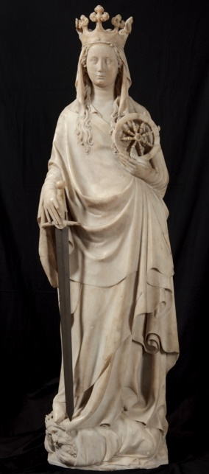  1. Andre Beauneveu, Sint-Catharina van Alexandrië,  1374–86, albast  Onze-Lieve-Vrouwekerk, Kortrijk  © KIK-IRPA Brussels | 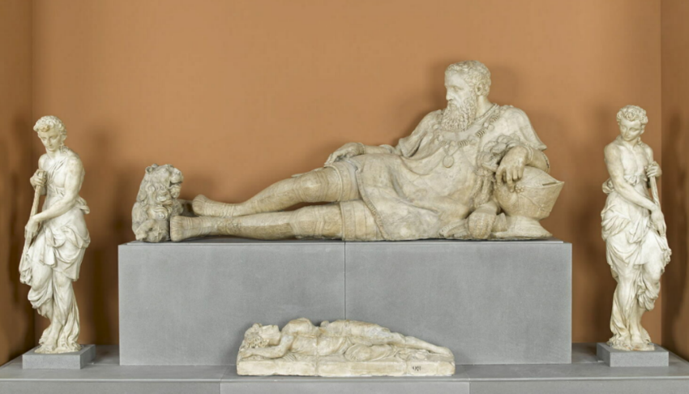  2. Naar een model van Jean Cousin, Grafmonument van Philippe Chabot,  ca. 1543-1570, albast  Musee du Louvre, Parijs  © RMN-Grand Palais (musee du Louvre) / Stephane Marechalle
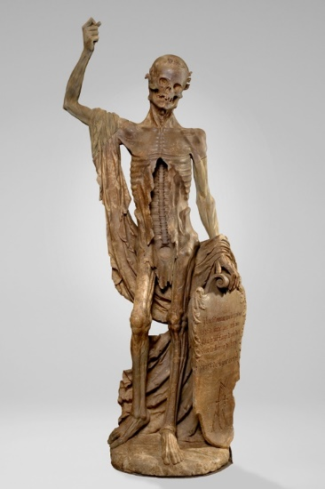  3. Ile-de-France, Allegorie van De dood (‘La Mort Saint Innocent’),  ca. 1530, albast  Musee du Louvre, Parijs  © RMN-Grand Palais (musee du Louvre) / Pierre Philibert | 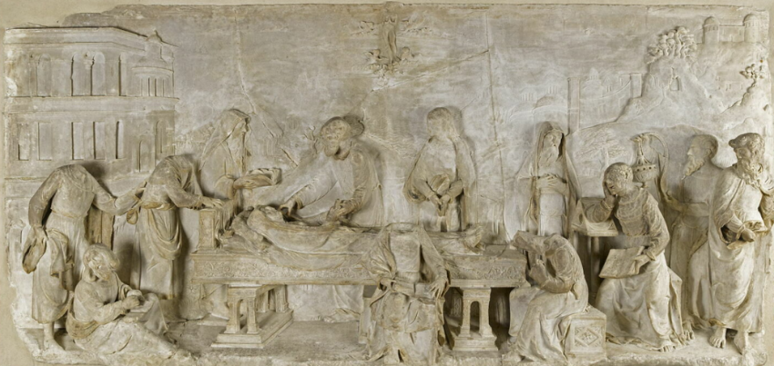  4. Giovanni di Giusto di Betti (Jean Juste),  De Dood van Maria,  ca.1530-40, albast  Musee du Louvre, Parijs  © RMN-Grand Palais (musee du Louvre) / Mathieu Rabeau

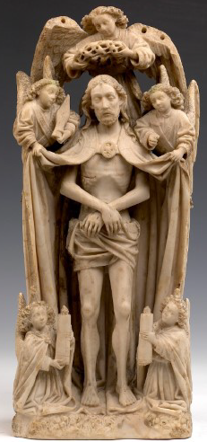  5. Zuidelijke Nederlanden, Man van Smarten,  ca. 1460-70, albast,  Museum Mayer van den Bergh, Antwerpen  © Foto: Hugo Maertens | 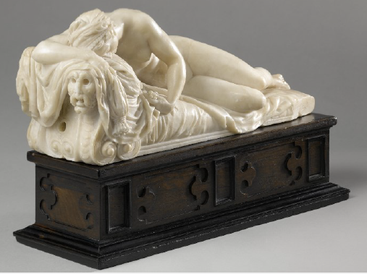  6. Toegeschreven aan Willem van den Broecke  (‘Guglielmus Paludanus’), Slapende Nimf,  1555-60, albast  Rijksmuseum Amsterdam  © Rijksmuseum Amsterdam

FAMILIEAANBOD

Rode Hond: Met klankennest door 'Albast'
Het festival loopt van 03.11.22 - 06.11.22
Museumtours:
- 03.11.22 | 11.00 - 12.00 en 15.30 - 16.30
- 04.11.22 | 11.00 - 12.00 en 15.30 - 16.30
Tijdens het beestig leuke kunstenfestival
Rode Hond worden er op verschillende plekken in Leuven activiteiten voor jong en oud georganiseerd. En ja hoor, ook M is opnieuw van de partij! Samen met je baby, peuter of kleuter ontdek je in deze tour het museum op een speelse en creatieve manier. Twee acteurs nemen je op sleeptouw in de nieuwe tentoonstelling Albast. Verwacht je aan een zintuigelijke beleving in klank en beeld voor volwassenen én de allerjongsten onder ons!

Voor baby’s, peuters en kleuters (0 tot 4 jaar) en hun ouders – In duo: 1 ouder, 1 kind
Prijs: 8 €/per persoon (korting UITpas 80%)

Inschrijven is verplicht: mleuven.be
Rode Hond: Familierondleiding 'Albast'

Het festival loopt van 03.11.22 - 06.11.22
Rondleidingen:
- 04.11.22 | 11.30 - 12.30 en 15.00 - 16.00
- 05.11.22 | 11.30 - 12.30 en 15.00 - 16.00
Bijzondere materialen, technieken, kleur, licht en heel veel stenen. Dat kan je verwachten van de tentoonstelling Albast. Albast is een witte steen die soms wat doet denken aan marmer, maar veel zachter is. Het werd gebruikt voor heel wat voorwerpen en zeker ook om kunstwerken mee te maken. Ga met je familie op ontdekking tijdens deze interactieve rondleiding op maat van kleuters. Een gids neemt je gedurende een uur mee langs enkele hoogtepunten van de tentoonstelling. Kijken, verbeelden, dromen en verbazen: het komt allemaal aan bod.

Families met kinderen van 3 tot 6 jaar
Prijs: 5€/per persoon (korting UITpas 80%)

Inschrijven is verplicht: mleuven.be

Kunstendag voor kinderen: Familieworkshop 'Albast': aan de slag als beeldhouwer
20.11.22 | 14.00 - 16.30
Bijzondere materialen, technieken, kleur, licht en heel veel stenen. Dat kan je verwachten van de tentoonstelling Albast. Albast is een witte steen die soms wat doet denken aan marmer, maar veel zachter is. Het werd gebruikt voor heel wat voorwerpen en zeker ook om kunstwerken mee te maken. Tijdens deze workshop ontpop je je tot een echte beeldhouwer. Loes en Inez van Atelier Kastart nemen je eerst mee in de tentoonstelling Albast. Daarna gaat de workshop verder in het atelier waar je je volledig mag uitleven als een echte beeldhouwer.

Families met kinderen van 6 tot 10 jaar

Prijs: 5€/per persoon (korting UITpas 80%)

Inschrijven is verplicht: mleuven.be

Seniorenmaand: Op wandel door ‘Albast’

26.11.22 | 13.00 - 14.30 en 15.00 - 16.30
Een gids neemt je op sleeptouw door de nieuwe tentoonstelling ‘Albast’. Aan de hand van de verhalen van de kunstwerken haal je herinneringen op en ontstaat er een gesprek. Ga in dialoog met de gids, de andere deelnemers en het kunstwerk tijdens deze bijzondere wandeling door M.

Prijs senioren: €5/per persoon
Inschrijven is verplicht: mleuven.be

Familieparcours ‘Albast’
14.10.22 - 26.02.23 | openingstijden museum
Als pastinaak en knolraap vergeten groenten zijn, dan is albast een vergeten steensoort. Het materiaal was luxueuzer dan goud en zacht als fluweel. In de middeleeuwen was het één van de meest geliefde materialen binnen de beeldhouwkunst. Met dit familieparcours leer je dit materiaal van binnen en van buiten kennen! Sprookjesachtige beelden, reusachtige grafmonumenten en piepkleine verzamelobjecten nemen je mee op ontdekkingstocht!
Families met kinderen van 8 tot 12 jaar
Prijs: gratis met geldig toegangsticket

PUBLICATIE
Albasten beelden in Europa 1300-1650
Van Engeland, Spanje en Frankrijk tot Nederland, Duitsland en Polen was albast een populair materiaal in de Europese beeldhouwkunst, vooral tussen de 14e en 17e eeuw. Deze zachte, breekbare steen, die in de meeste landen ten noorden van de Alpen gemakkelijker verkrijgbaar was dan marmer en gemakkelijker te bewerken, was niet alleen geschikt voor monumenten en op maat gemaakte altaarstukken, maar ook voor beeldjes en reliëfs die voor de open markt werden vervaardigd. Sinds enkele decennia is albast het onderwerp van multidisciplinair onderzoek waarbij technische analyse wordt gecombineerd met historische en kunsthistorische benaderingen. Dit boek, dat verschijnt ter gelegenheid van de grote tentoonstelling van albasten sculpturen in M Leuven van oktober 2022 tot februari 2023, brengt de belangrijkste specialisten op dit gebied samen. Het belicht de vele facetten van albast, waaronder de fysische en chemische eigenschappen, doorschijnendheid, witheid, zachtheid en glans, die in heel Europa, van de late Middeleeuwen tot de Barok, werden geëxploiteerd in verschillende soorten en genres beeldhouwwerk, zowel religieuze als wereldlijke onderwerpen.

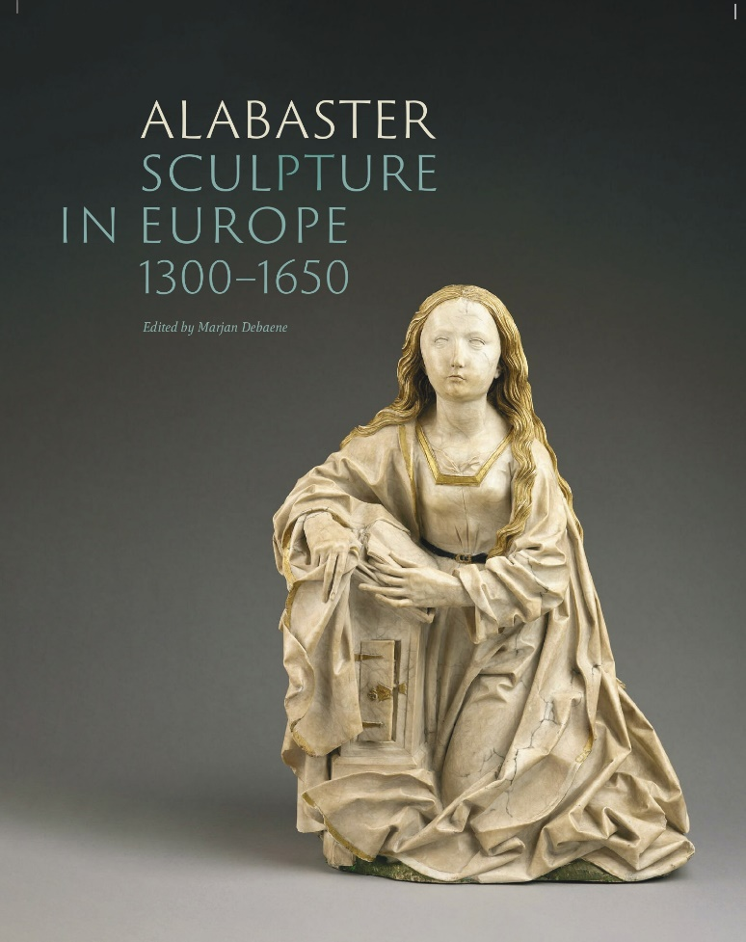

Technische details:
- Uitgever(s): Harvey Miller Publishers (Brepols Publishers)
- Grafische vormgeving en zetwerk: Paul van Calster, met Anne Luyckx, Anagram (Gent)
- Vertaling: Caroline Beamish (uit het Frans), Donald Pistolesi (uit het Spaans), Lee Preedy (uit het Nederlands), Karen Williams (uit het Duits)
- Eindredactie: Marjan Debaene
Met essays van Jessica Barker, Marjan Debaene, Lloyd de Beer, Judy De Roy, Laurent Fontaine, Sophie Jugie, Wolfram Kloppmann, Aleksandra Lipinska, Carmen Morte García, Sofie Muller, Géraldine Patigny, Stefan Roller, Soetkin Vanhauwaert en Michaela Zöschg
- ISBN: 9781912554935
- Afmetingen in cm: 30 cm (H) x 24 cm (B) x 2 cm (D)
- Aantal pagina’s: 312 p.
- Cover: soft
- Prijs: 50 euro (verkrijgbaar in de museumshop)
- Talen: Engels

DENKVOER
Met Denkvoer brengt M een divers aanbod van lezingen, lessen, debatten en ontmoetingen. Van een introductie tot meer verdieping: er is voor ieder wat wils. En het is nog gratis ook. Parallel aan de tentoonstelling ‘Albast’ organiseert M vijf verdiepende avonden.
Info en tickets via www.mleuven.be/albast

Albast in de hedendaagse beeldhouwkunst
26.01.23 | 20:00 – 21:00

Sofie Muller in gesprek met Eric Rinckhout
Omdat het verhaal van albast niet eindigt in de 17e eeuw, toont M in ‘Albast’ ook hedendaagse albastsculpturen van de Belgische kunstenaar Sofie Muller. In haar praktijk staat de materialiteit van albast centraal: de ruwheid van de albastknol tegenover de fluwelen zachtheid van het gepolijst eindproduct. Op dit spanningsveld beitelt Muller een verhaal over de fragiliteit van de menselijke psychologie. Tijdens deze Denkvoer gaat ze erover in gesprek met kunstjournalist Eric Rinkhout. Een gesprek over schoonheid en verval, pijn en troost, kwetsbaarheid en de condition humaine.

Albastsculptuur uit het verdwenen Celestijnenklooster van Heverlee
02.02.23 | 20:00 – 21:00

Als je ‘Albast’ bezocht weet je het al: de kapel van het oude – intussen onbestaande – Celestijnenklooster van Heverlee bulkte van de albastsculpturen. Enkele daarvan worden bewaard in de collectie van M. Tijdens deze Denkvoer vertelt Marjan Debaene, afdelingshoofd Oude Kunst bij M én curator van de tentoonstelling, je meer over deze bijzondere werken.
Over het hoofd van Johannes de Doper
16.02.23 | 20:00 – 21:00

Een hoofd serveren op een bord, het is nogal luguber. Maar in de kunsten komt het regelmatig voor. Een vaak voorkomend slachtoffer: Johannes de Doper. In ‘Albast’ kan je een aantal laatmiddeleeuwse exemplaren van hem – zonder ledematen – bekijken, en ook in de collectie van M is hij goed vertegenwoordigd. Tijdens deze lezing plaatst Soetkin Vanhauwaert, assistent conservator van de kunstcollecties van KU Leuven, het befaamde hoofd van Johannes in de kijker en geeft ze betekenis aan dit vaak nog onbekende beeldmotief.

EN ER IS MEER
Op donderdag 22 december heeft Linda Temmink, partner steenrestauratie bij IPARC, het over het restaureren van albast.
Op donderdag 9 februari komt Judy De Roy, verantwoordelijke Atelier steensculptuur bij KIK, meer vertellen over het onderzoek en de behandeling van Sint-Catharina van André Beauneveu’s Sint-Catharina.
Blijf op de hoogte via https://www.mleuven.be/albast

PRAKTISCH
M LEUVEN
Vanderkelenstraat 28
3000 Leuven
+32 (16) 27 29 29
info@mleuven.be
www.mleuven.be
Plan je route naar het museum
Met de fiets
Alle fietsers zijn welkom. Je kan je fiets makkelijk en veilig achterlaten in de fietsenparking onder het Rector de Somerplein. Van daaruit is het nog twee minuten wandelen naar het museum.

Met het openbaar vervoer
Het museum bevindt zich op tien minuten wandelen van het station van Leuven. Kom je met de bus, dan is het Rector de Somerplein de dichtstbijzijnde halte. Stippel je route uit met Google Maps.

Met de auto
Het nieuwe circulatieplan leidt je in verschillende lussen naar Leuven en de parkings. Vermijd je liever het verkeer in de stad? Parkeer dan je auto op een van de randparkings en neem gratis de bus naar het centrum. Parkeer je liever dichtbij? Dan is er parking Ladeuze, op twee minuten wandelen van het museum. Je vindt er ook 18 plaatsen voor personen met een beperking (hoogte parking: 1.90m). Klik hier voor meer informatie over het circulatieplan en alle parkeermogelijkheden.

CONTACT
Hanne Grégoire
Diensthoofd Communicatie & Pers
hanne.gregoire@mleuven.be
+32 (0)472 95 52 26
Samantha Fadahunsi
Medewerker Communicatie & Pers
samantha.fadahunsi@mleuven.be
+32 (0) 491 35 02 95
Link webpagina:
https://www.mleuven.be/programma/albast
Link Prezly:
Beelden in hoge resolutie zijn te downloaden onderaan deze perspagina:
https://mleuven.prezly.com/media

